ANOTACE

Pracovní list je určen pro žáky 2. ročníku a procvičuje probranou látku.



MOJE VLAST

- Doplň.
Země, ve které žijeme, se jmenuje ___________________________________________.
Nachází se ve středu ______________________.
Mateřským jazykem obyvatel našeho státu je ______________________.
Naše obec se nachází v _______________________ kraji.
Hlavním městem naší republiky je ___________, kterou protéká řeka _______________.

- Naše vlast je rozmanitá. Vystřihni názvy a pojmenuj místa na obrázcích.
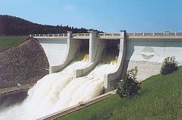
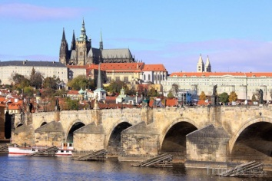
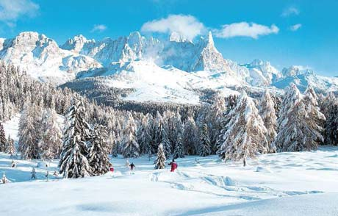

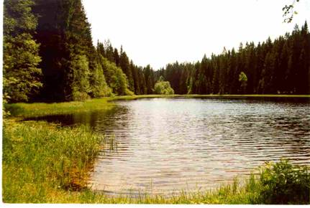
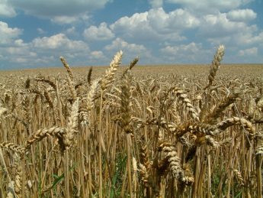
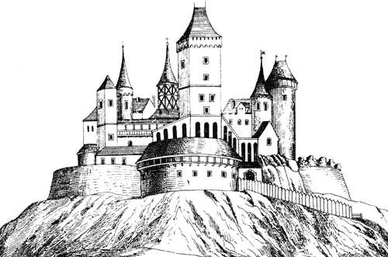

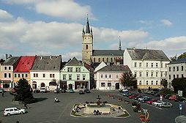
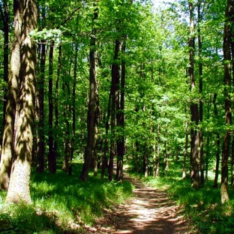
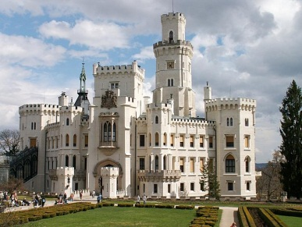

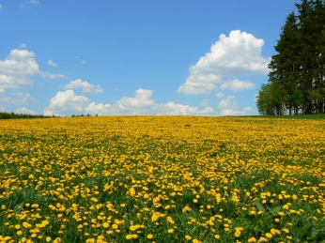
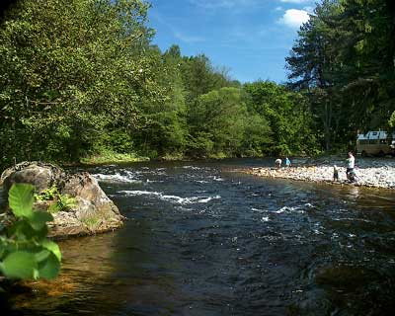
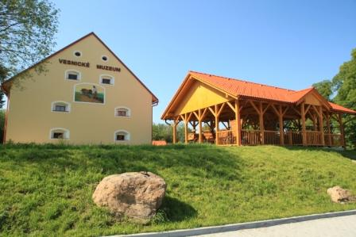

- Jaké jsou symboly naší republiky? Vylušti křížovky a dozvíš se to. Vystřihni symboly a nalep je k tajence.
Y
M

- Mládě husy
- Samice býka
- Domácí mazlíček
- Samice kačera
- Samice housera Tajenka: _______________________________

- Samice berana
- Samice kohouta
- Samice selete
- Mládě ovce
- Samec kozy
- Samec kachny Tajenka: _________________________________

- Samice kůzlete
- Mládě kačera
- Samec ovce
- Mládě kozy Tajenka: __________________________
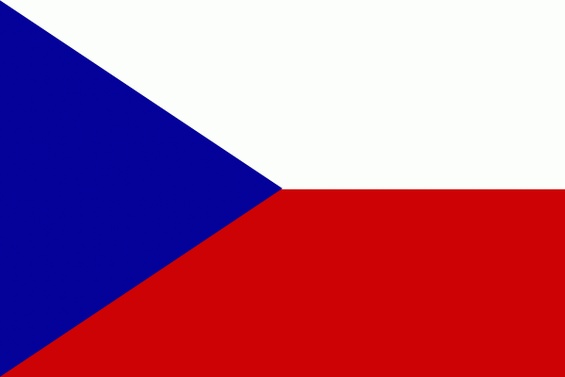
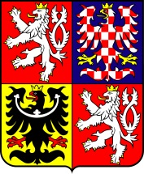
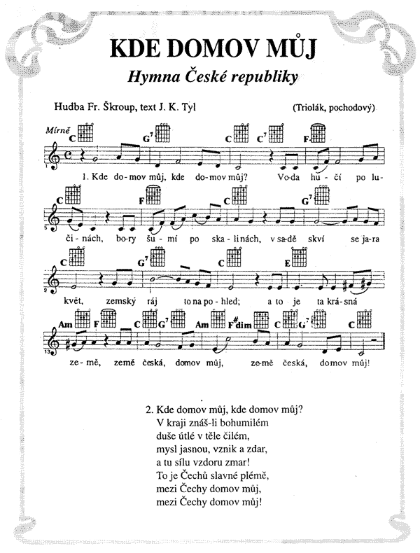

Tachov | les | přehrada | hrad
Halže | pole | rybník | Praha
hory | zámek | řeka | louka

Tachov | les | přehrada | hrad
Halže | pole | rybník | Praha
hory | zámek | řeka | louka

Tachov | les | přehrada | hrad
Halže | pole | rybník | Praha
hory | zámek | řeka | louka

Tachov | les | přehrada | hrad
Halže | pole | rybník | Praha
hory | zámek | řeka | louka

Tachov | les | přehrada | hrad
Halže | pole | rybník | Praha
hory | zámek | řeka | louka

Tachov | les | přehrada | hrad
Halže | pole | rybník | Praha
hory | zámek | řeka | louka

Tachov | les | přehrada | hrad
Halže | pole | rybník | Praha
hory | zámek | řeka | louka

Tachov | les | přehrada | hrad
Halže | pole | rybník | Praha
hory | zámek | řeka | louka

CITACE:

http://www.jiznicechy.org/image3/tn_260.jpg
http://www.tripzone.cz/content_img_cs/001/praha-prazsky-hrad-a-karluv-most-w-1447.jpg
http://img.ihned.cz/attachment.php/870/12497870/rt7cOqNM6JnAm1EiUByfvDxIQCKV5duz/90548_sport_lyze_hory.jpg
http://upload.wikimedia.org/wikipedia/commons/3/30/Hrad_Veli%C5%A1.jpg
http://www.vyletnicionline.cz/upload/galerie/386-1329474795-atr137i3b.jpg
http://www.nasceskyles.cz/cile/img/cile/53.jpg
http://upload.wikimedia.org/wikipedia/commons/thumb/2/2c/Tachov1.jpg/254px-Tachov1.jpg
http://www.sumavanet.cz/www/data/op/images/reka_06.jpg
http://bdadafoto.webzdarma.cz/rostliny/2003_0719_123050_SV_obilne_pole_i.jpg
http://www.pezinok.sk/uploadfiles/Image/zivotne_prostredie/lesy.jpg
http://www.mzv.cz/public/ca/a5/9e/126929_14883_Velky_statni_znak.jpg
http://www.podaneruce.cz/data/imgs/279l.gif
http://www.ilovecz.ru/images/big/0hymna.gif
http://mujweb.cz/cetviny/obr/rybnik2.jpg

